Nome: ______________________________________________________________

Data: _______________________________________________________________

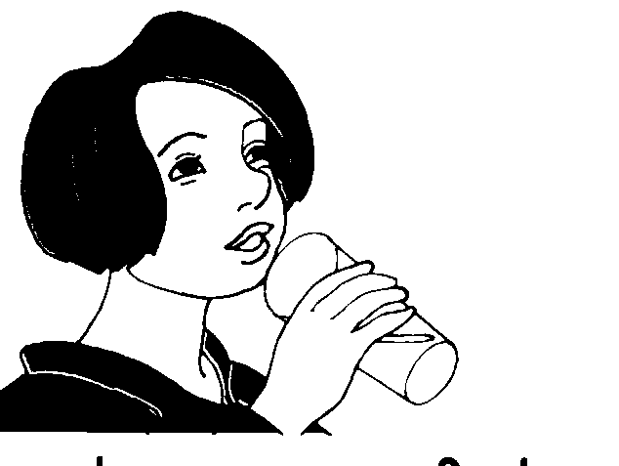
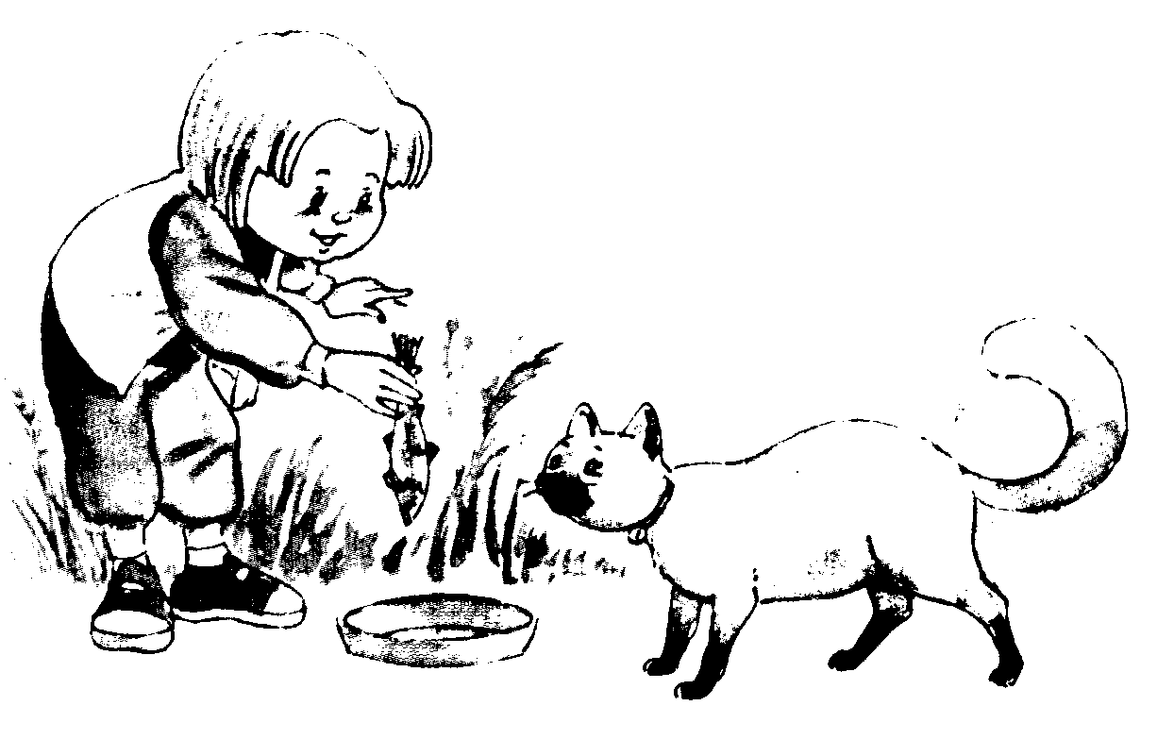
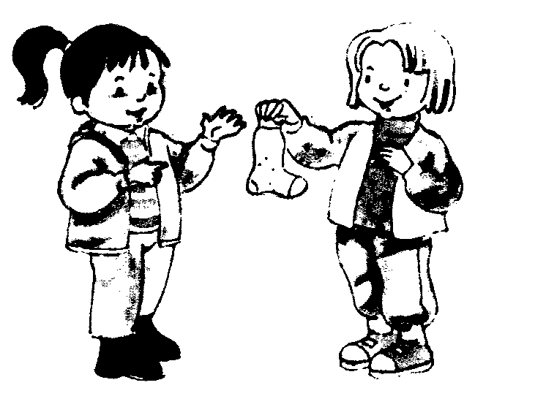
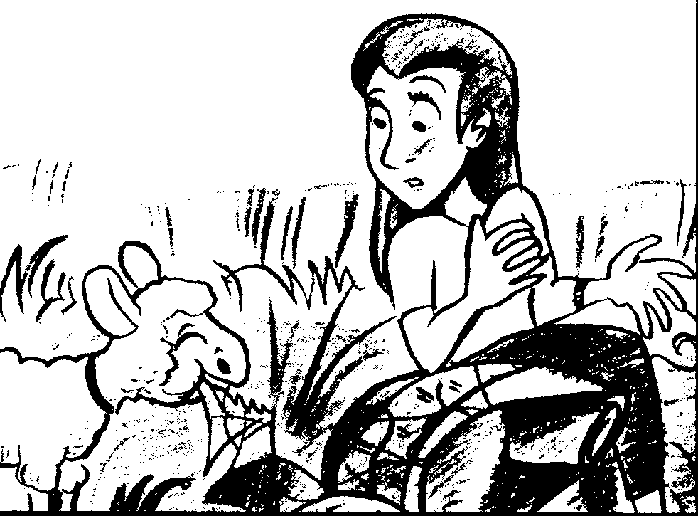
Lê e copia.
É a mãe da Mimi.
Ela toma o leite.
A Mimi dá a papa ao miau.
O miau mia muito.
— Lita, a meia é tua?
— Sim, dá-me a meia.

O memé papou o mapa da Tita.
Ele é mau.

